Resource: unfoldingWord® Open Bible Stories
unfoldingWord® Open Bible Stories © 2022 unfoldingWord. Released under CC BY-SA 4.0 license. unfoldingWord® Open Bible Stories has been adapted in the following languages: Tok Pisin, Arabic (عربي), French (Français), Hindi (हिंदी), Indonesian (Bahasa Indonesia), Portuguese (Português), Russian (Русский), Spanish (Español), Swahili (Kiswahili), and Simplified Chinese (简体中文) from unfoldingWord® Open Bible Stories © 2022 unfoldingWord. Released under CC BY-SA 4.0 license by Mission Mutual

unfoldingWord® Open Bible Stories

37. Yesu Amfufua Lazaro kutoka Wafu
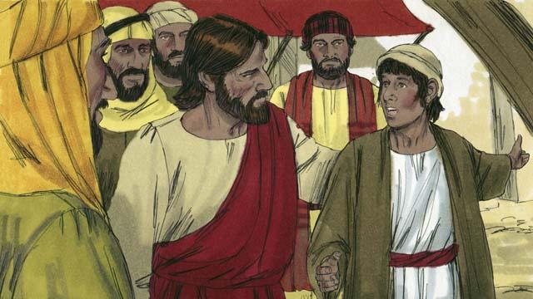
Siku moja, Yesu alipata habari kuwa Lazaro ni mgonjwa sana. Lazaro na dada zake wawili- Martha na Maria walikuwa marafiki wa karibu wa Yesu. Yesu alipopata habari hizi alisema, "Huu si ugonjwa wa kifo, bali ni ugonjwa wa kumtukuza Mungu." Yesu aliwapenda marafiki zake, lakini alisubiri hadi siku mbili.
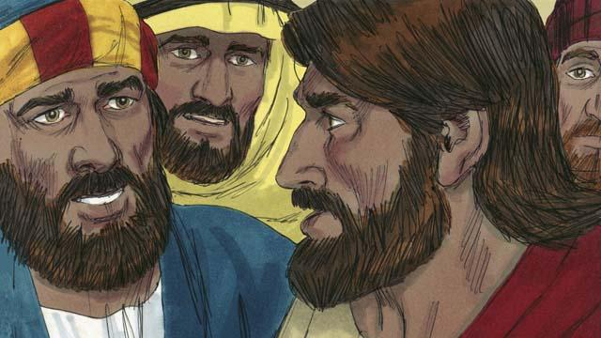
Baada ya siku mbili, Yesu aliwaambia wanafunzi wake, ''Twendeni tena Uyahudi." "Lakini mwalimu. " Wanafunzi wake walisema, "Muda mfupi tu uliopita watu walitaka kukuua!" Yesu alisema "Rafiki yetu Lazaro amelala usingizi na ni lazima nimwamshe."
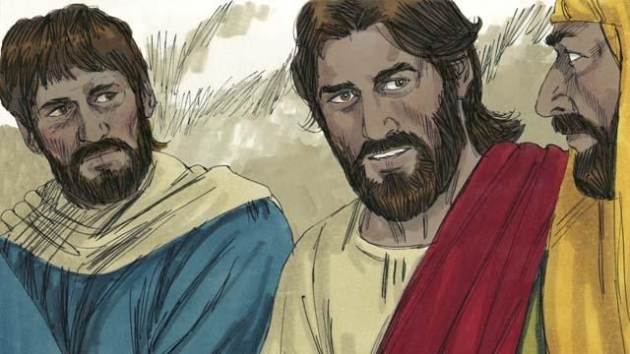
Wanafunzi wa Yesu walijibu, "Bwana, kama Lazaro amelala, basi atapata nafuu." Yesu aliwaambia wazi, "Lazaro amekufa, nafurahi kuwa sikuwepo ili mpate kuniamini."
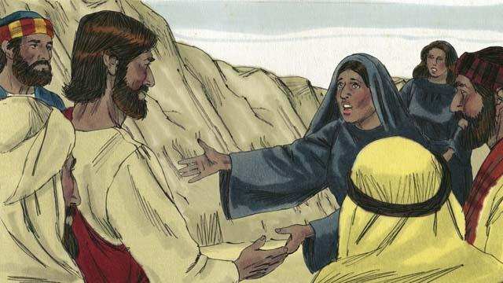
Yesu alipofika katika mji wa Lazaro, Lazaro alikuwa tayari amekufa kwa siku nne. Martha alikwenda kumwona Yesu akasema, "Bwana, kama ungekuwa hapa, kaka yangu asingekufa . Lakini ninaamini kuwa Mungu atakupa chochote umwombacho."
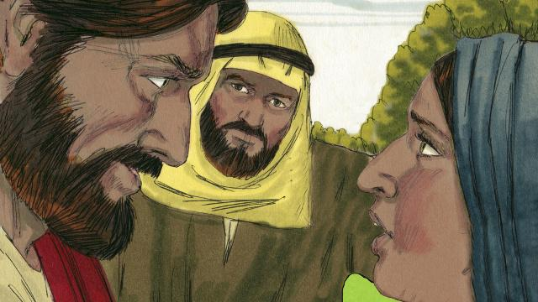
Yesu akajibu akasema, "Mimi ni Ufufuo na Uzima, yeyote aniaminiye ataishi, hata kama akifa. Kila aniaminiye hatakufa. Unaamini hivyo?" Martha akajibu, "Ndiyo Bwana ninaamini kuwa wewe ni Masihi, Mwanawa Mungu."
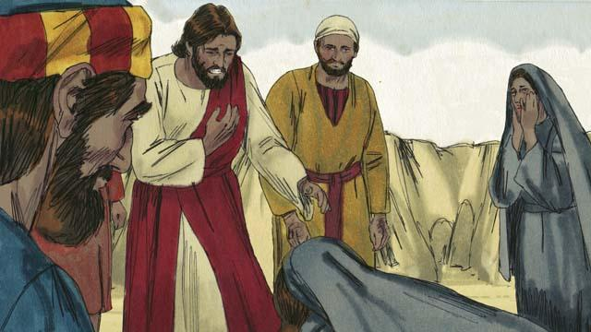
Maria alipofika. Alianguka miguuni pa Yesu akasema, "Bwana, kama wewe tu ungekuwepo kaka yangu asingekufa." Yesu akawauliza, "Mmemuweka wapi Lazaro?" Walimjibu " Kaburini, njoo uone." Yesu alilia.
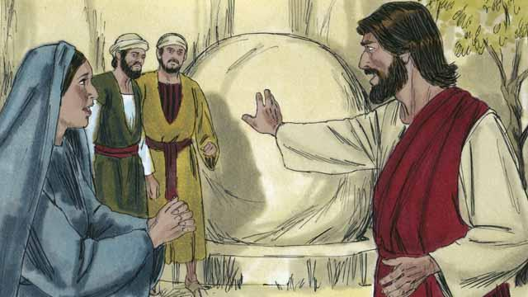
Kaburi lilikuwa pango limefunikwa na jiwe. Yesu alipofika kaburini aliwaambia, "Liondoeni jiwe." Lakini Martha alisema, "Amekuwa kaburini sasa siku nne, ananuka!"
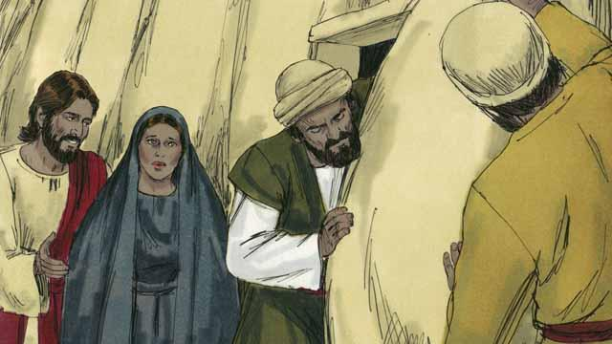
Yesu alijibu, "Je, sikusema kuwa kama ukiniamini utaona utukufu wa Mungu?" Ndipo wakaliondoa jiwe.
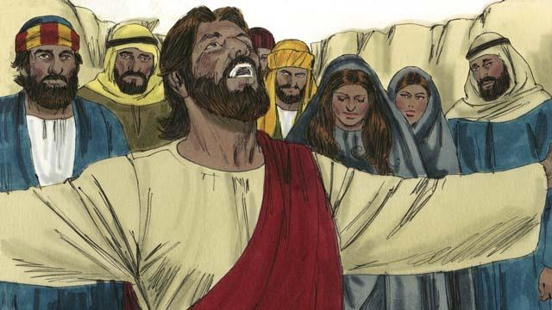
Basi Yesu alitazama juu mbinguni akasema, "Baba, asante kwa kuwa unanisikia. Tena najua wewe hunisikia siku zote. Lakini nimesema haya kwa ajili ya watu hawa waliosimama hapa, kwa kuwa wataamini kuwa ulinituma." Kisha Yesu akapaza sauti, "Lazaro, njoo nje."
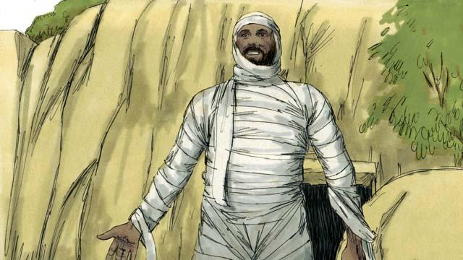
Ndipo Lazaro alitoka nje! Alikuwa bado amefungwa sanda, Yesu akawaambia, "Msaidieni kuondoa sanda na mwacheni huru!." Wayahudi wengi walimwamini Yesu kwa sababu ya muujiza huu.
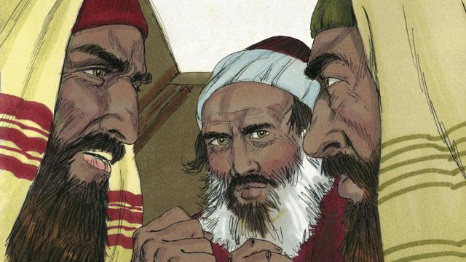
Lakini viongozi wa dini ya kiyahudi waliona wivu, ndipo wakakusanyika pamoja kupanga watakavyoweza kumuua Yesu na Lazaro.
Simulizi ya Biblia kutoka: Yohana 11:1–46

